扎赉特旗社会组织负责人人选审核办法
第一章 总 则

第一条 为规范全旗社会组织负责人人选审核工作，促进社会组织健康有序高质量发展，根据自治区党委办公厅、政府办公厅《关于改革社会组织管理制度促进社会组织健康有序发展的实施意见》《内蒙古自治区社会组织活动管理办法》《关于加强社会组织党的建设工作的实施意见》等有关规定，结合我旗实际，制定本办法。
第二条 在扎赉特旗民政部门依法登记的社会团体、社会服务机构（民办非企业单位）和基金会等社会组织负责人人选审核工作，适用本办法。
第三条 本办法所称全旗社会组织负责人人选，主要指拟担任社会组织理事长（会长）、副理事长（副会长）、秘书长（执行机构负责人）和法定代表人以及社会组织党组织书记、副书记等职务的人员。
第四条 全旗社会组织负责人人选审核工作，有业务主管单位的社会组织，由业务主管单位作为审核机构；已脱钩的行业协会商会和直接登记的社会组织，由党建工作机构（行业党委、属地党委或社会组织综合党委）作为审核机构。
第五条 审核机构依据本办法审核理事长（会长）、秘书长（执行机构负责人）、法定代表人和党组织书记等社会组织负责人人选；副理事长（副会长）、党组织副书记人选审核，可根据实际情况，参照执行。
第六条 社会组织在申请成立（设立）登记、换届和负责人届中调整时，拟任负责人人选在履行民主选举、聘任前需由审核机构进行审核。
第二章 资格条件
第七条 社会组织负责人人选应具备下列条件：
（一）拥护中国共产党的领导，坚持以习近平新时代中国特色社会主义思想为指导，坚定“四个自信”，增强“四个意识”，坚决拥护“两个确立”，坚决做到“两个维护”，坚决执行党的路线方针政策；
（二）遵纪守法，勤勉尽职，个人社会信用良好；
（三）具备社会组织相应的专业知识、经验和能力，熟悉本行业领域情况，在本行业领域内具有一定的代表性和影响力；
（四）身体健康，能正常履职，年龄符合政策要求；
（五）具有完全民事行为能力；
（六）法律、法规及其他政策规定需要满足的其他条件。
第八条 有下列情形之一的，不得作为社会组织负责人人选：
（一）无民事行为能力或者限制民事行为能力；
（二）正在或者曾经受到剥夺政治权利的刑事处罚；
（三）因故意犯罪被判处刑罚，自刑罚执行完毕之日起未逾5年；
（四）组织、实施或参与非法宗教活动，组织、参加邪教组织；
（五）受到党纪或政务处分尚在影响期内，以及涉嫌严重违纪违法正在接受纪检监察机关、政法机关等立案调查处理；
（六）曾担任被撤销登记的社会组织负责人或者对被取缔的组织负有责任的人员，撤销登记或者取缔时间未逾5年；
（七）本人或其担任法定代表人的企业、社会组织被列入相关领域严重失信黑名单；
（八）其他不得作为社会组织负责人的情形。
第九条 社会组织负责人不得存在下列违反任职回避的情形：
（一）社会团体法定代表人同时担任其他社会团体的法定代表人，基金会法定代表人同时担任其他组织的法定代表人；
（二）行业协会商会理事长（会长）和秘书长来自于同 一会员单位；
（三）社会团体理事长（会长）、秘书长兼任同级其他社会团体的理事长（会长）、秘书长；
（四）存在特定人身关系或利益关联等需任职回避的；
（五）审核机构认为违反任职回避的其他情形。
第三章 审核程序
第十条 社会组织负责人人选审核工作由社会组织发起，审核机构负责进行审核。
第十一条 社会组织研究提出负责人人选建议名单，在履行民主选举、聘任等程序30日前，将负责人人选情况报审核机构。
审核报送材料包括：
（一）关于社会组织负责人人选的请示；
（二）全旗社会组织负责人人选审核表；
（三）个人承诺书；
（四）在职或退休党员领导干部在社会组织中兼职备案或批准文件。
第十二条 审核机构在收到社会组织报送材料后开展审核工作，审核程序主要包括信用核查、考察和公示。
第十三条 信用核查由审核机构依托省公共信用信息平台，通过数据接口调用或后台账号登录等方式查询负责人人选严重失信黑名单信息，以及其担任法定代表人的企业（社会组织）严重失信黑名单信息。
审核机构无法依托自治区公共信用信息平台开展个人信用核查工作的，由核查对象个人通过自治区公共信用信息平台查询信用情况并向审核机构提供相关证明。
自治区公共信用信息平台无法覆盖到的人员，可结合核查对象个人信用承诺、信息公示等方式进行。
第十四条 考察主要通过函调、查阅资料、个别谈话等方式进行，同步征求社会组织行业管理部门（党建工作机构）意见，形成考察报告。
前述谈话对象包括社会组织负责人人选组织关系所在单位、有关上级单位、嘎查村（社区）和组织人事、纪检监察机关的相关人员。
第十五条 公示由审核机构在其网站对社会组织负责人人选进行任职前公示，公示期不少于7日 。
第十六条 审核机构将审核结果反馈至社会组织，审核通过的，在《全旗社会组织负责人人选审核表》出具审核合格意见；审核不予通过的，审核机构出具审核不合格意见，并说明审核不合格理由。
第十七条 登记管理机关在受理社会组织成立（设立）登记、法定代表人变更登记、换届备案等事项时，应要求社会组织出具审核机构关于负责人人选的同意意见。
登记管理机关对负责人人选审核结果存有疑义，或接到群众信访、投诉反映的，应协同审核机构进一步核实。
第十八条 社会组织负责人人选未经审核或者未通过审核的，不得参与该社会组织的民主选举、聘任等程序，社会组织应当重新申报其他人选。
第十九条 社会组织负责人在任职期间出现不符合本办法规定的情况，审核机构应及时指导社会组织开展改选工作，调整相关负责人。
第二十条 社会组织负责人人选虚报、瞒报申请材料、虚假承诺或在公示期内有群众反映问题，经查实的，由审核机构取消其参加民主选举、聘任资格。
第二十一条 审核机构负责社会组织负责人人选审核工作的人员，未按本办法进行审核或不认真履行职责、工作敷衍塞责导致审核结果错误，造成不良影响的，由审核机构依法依规严肃追究其责任。
第四章 附 则
第二十二条 在职或退休党员领导干部兼任全旗社会组织负责人职务的，按照组织部门有关规定执行。
第二十三条 本办法由扎赉特旗民政局负责解释。
第二十四条 本办法自印发之日起施行。
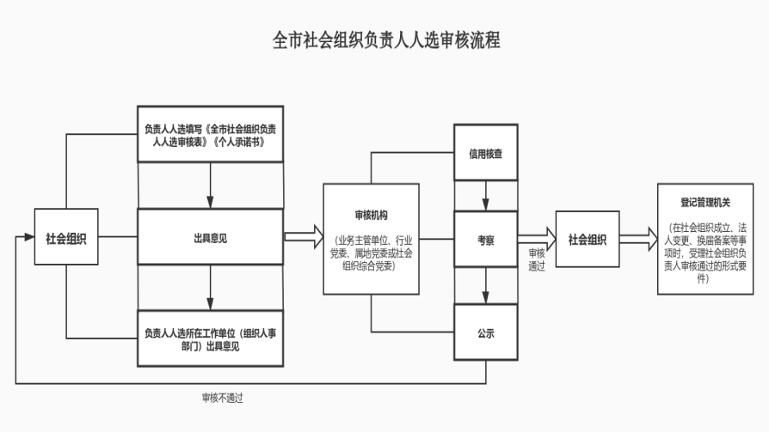

附件： 扎赉特旗社会组织负责人人选审核表
个人承诺书
社会组织负责人人选公示
扎赉特旗民政局
2023年10月31日

